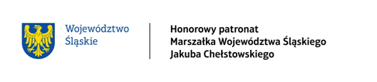
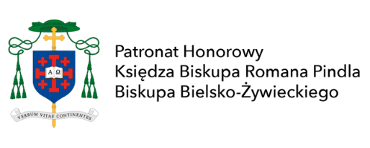
JADWIGA WIŚNIEWSKA
POSEŁ DO PARLAMENTU
EUROPEJSKIEGO
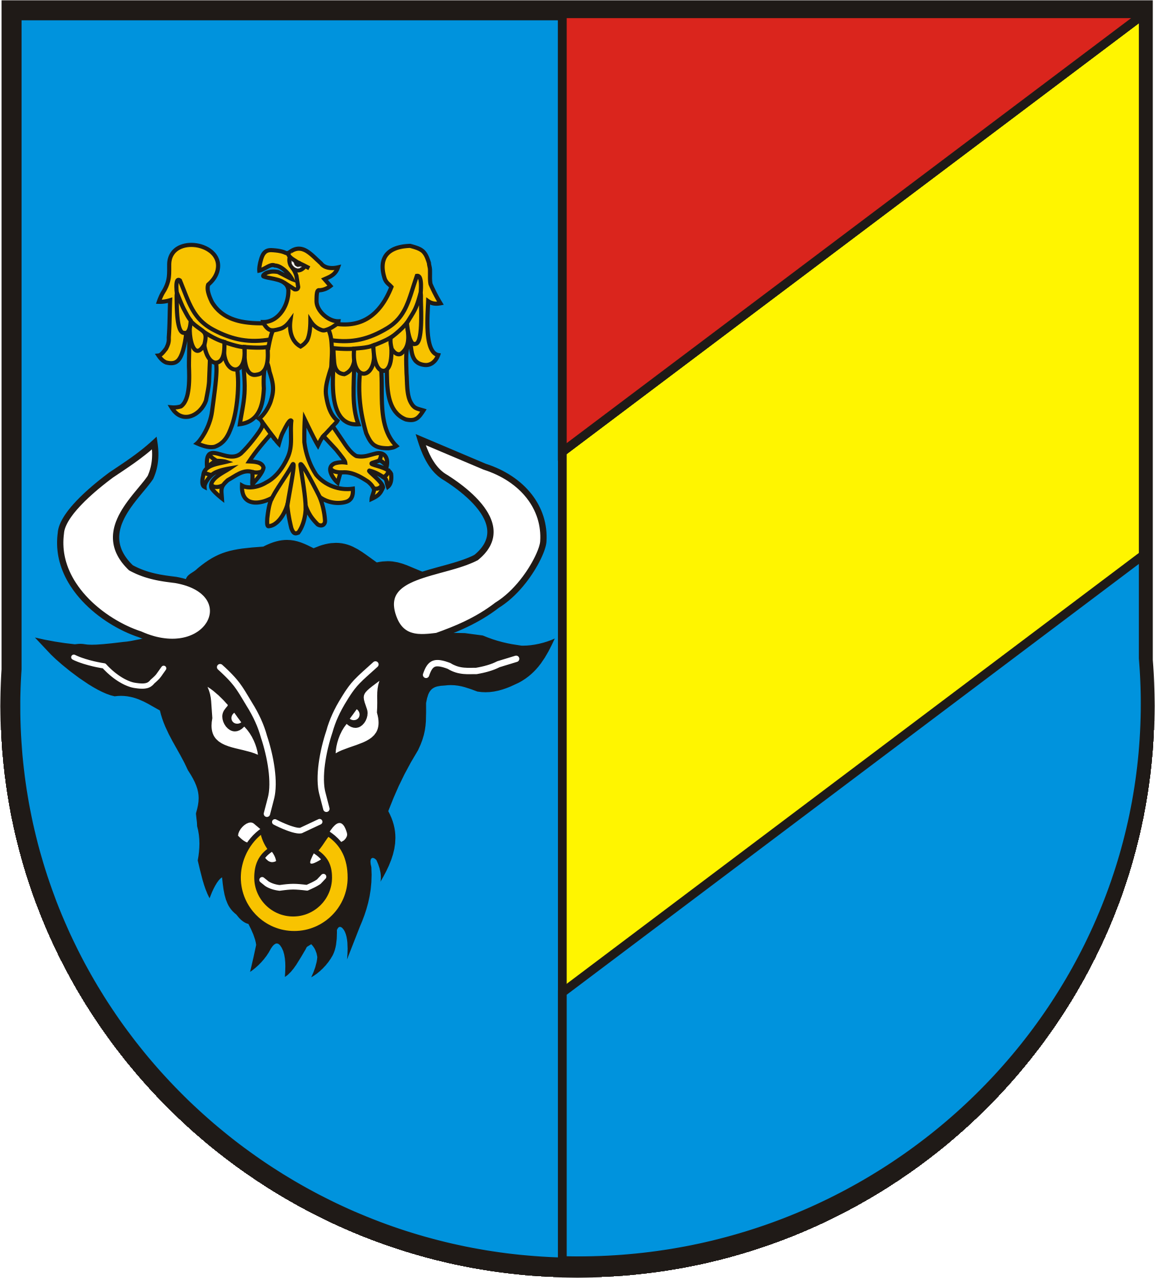

REGULAMIN
OGÓLNOPOLSKIEGO KONKURSU PLASTYCZNEGO

„ŚLADAMI ŚW. JANA PAWŁA II”

- Patronat Konkursu
Biskup Roman Pindel – Biskup Bielsko-Żywiecki
Jadwiga Wiśniewska – Poseł do Parlamentu Europejskiego
Jakub Chełstowski – Marszałek Województwa Śląskiego
Andrzej Kalata – Starosta Żywiecki
Antoni Szlagor – Burmistrz Miasta Żywca
- Organizatorzy Konkursu
Miejskie Centrum Kultury w Żywcu
Regionalny Ośrodek Kultury w Bielsku-Białej
Śląskie Centrum Wolności i Solidarności w Katowicach
- Współorganizator Konkursu
Zespół Szkół Agrotechnicznych i Ogólnokształcących im. Józefa Piłsudskiego w Żywcu
- Cele Konkursu
- Przybliżenie postaci i popularyzowanie nauki św. Jana Pawła II.
- Pielęgnowanie wartości chrześcijańskich wśród dzieci i młodzieży.
- Inspirowanie do rozwijania pasji artystycznych.
- Rozwijanie kreatywności w zakresie technik plastycznych.
- Uczestnicy Konkursu
- Konkurs skierowany jest do uczniów szkół podstawowych (klasy I - VIII) oraz szkół ponadpodstawowych z całej Polski.
- Uczestnictwo w Konkursie jest dobrowolne i bezpłatne.
- Uczestnictwo w Konkursie oznacza akceptację warunków ww. regulaminu.
- Zasady przeprowadzenia konkursu
- Praca konkursowa powinna spełniać następujące kryteria:
- Tematem prac konkursowych jest życie, pontyfikat, dorobek twórczy oraz cuda za wstawiennictwem św. Jana Pawła II.
- Prace (obrazy, grafiki, rysunki, plakaty) muszą być zgodne z tematem konkursu, samodzielne, twórcze i oryginalne. Maksymalny wymiar pracy: A3.
- Każdy z uczestników może nadesłać jedną pracę.
- Organizatorzy mogą wykluczyć uczestnika Konkursu z udziału w Konkursie w przypadku naruszenia przez uczestnika Konkursu postanowień Regulaminu.
- Organizatorzy nie ponoszą odpowiedzialności za niekompletne, uszkodzone prace.
- Przesłanie pracy jest równoznaczne z wyrażeniem zgody jej autora na nieodpłatną publikację swojego wizerunku, imienia, nazwiska, wieku, nazwy szkoły, do której uczęszcza oraz na bezterminową, nieodpłatną prezentację swojej pracy podczas wystawy oraz ewentualną publikację pracy w ramach promocji Konkursu na stronach internetowych, w materiałach informacyjnych i w innych materiałach związanych z działalnością Organizatorów.
- Każda praca powinna być dostarczona z czytelnie wypełnionymi załącznikami.
- Koperta powinna być opatrzona opisem:
Konkurs plastyczny „Śladami św. Jana Pawła II”
- Prace należy dostarczyć do 30 czerwca 2020 r. na adres:
Miejskie Centrum Kultury
Al. Wolności 4
34-300 Żywiec
- Komisja konkursowa
- Jury dokona oceny prac zgodnie z regulaminem Konkursu w trzech kategoriach wiekowych:
- I kategoria: uczniowie klas I-III szkół podstawowych
- II kategoria: uczniowie klas IV-VIII szkół podstawowych
- III kategoria: uczniowie szkół ponadpodstawowych
- Decyzje Jury są ostateczne i nie podlegają odwołaniu.
- Nagrody
- Laureaci Konkursu otrzymają nagrody rzeczowe ufundowane przez organizatorów Konkursu oraz sponsorów.
- W III kategorii wiekowej zostanie przyznana 1 nagroda Grand Prix w postaci wyjazdu studyjnego do Parlamentu Europejskiego w Brukseli na zaproszenie Pani Jadwigi Wiśniewskiej Poseł do Parlamentu Europejskiego. Uczestnik/uczestniczka wyjazdu musi mieć ukończone 16 lat.
- O terminie i miejscu podsumowania Konkursu połączonego z rozdaniem nagród i wernisażem wystawy prac konkursowych laureaci Konkursu zostaną powiadomieni indywidualnie drogą mailową.
- Informacje dodatkowe
- Regulamin jest dostępny na stronach internetowych Organizatorów Konkursu: www.mck.zywiec.pl, www.rok.bielsko.pl, www.scwis.pl
- Informacji dotyczących Konkursu udzielają Organizatorzy oraz koordynator Konkursu: Joanna Paciecha tel: 692 017 605, e-mail: joannapaciecha@gmail.com
- Organizatorzy zastrzegają sobie prawo do zmiany Regulaminu Konkursu.
- W sytuacjach nieobjętych Regulaminem rozstrzygają Organizatorzy Konkursu. Od decyzji Organizatorów nie przysługuje odwołanie.
- Prace konkursowe nie są zwracane uczestnikom Konkursu.

